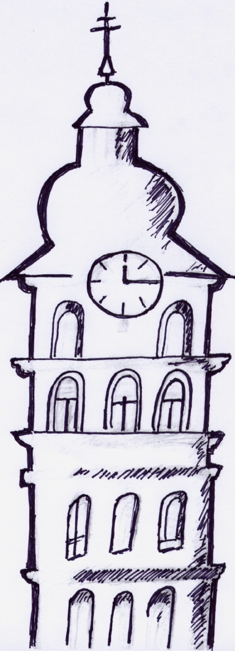
Listy sv. Voršily

č.3 – září 2018
ročník XI.

Milí farníci,
září nám přináší několik změn. Nejen školákům, kterým skončily prázdniny, ale i většině dospělých, kteří využili možností čerpat dovolenou během letních prázdnin. Také se už znatelně krátí denní světlo. 2. září jsme společnou mší sv. a programem na faře zažili farní den. V sobotu 15. září pak především obyvatelé Mlékosrb byli svědky žehnání nově opravené kaple. Ale kromě toho, co jsme zažili, nás také čeká mnoho toho, co ještě můžeme prožít. V sobotu 29. září v rámci oslav 100 let naší republiky oslavíme v rámci programu, který pořádá obec Nepolisy v kostele sv. Magdalény mší sv. od 16:00 hod. A o týden později, 7. října od 17:00 hodin jste zváni do kostela sv. Voršily v Chlumci n. C. na benefiční koncert, jehož výtěžek bude použit na opravu. V této souvislosti už je podána žádost na Ministerstvo kultury ČR k zařazení do programu záchrany architektonického dědictví (PZAD).Ať se vaše dny naplní radostí. To vám přeje váš duchovní správce Arnošt
Žehnání opravené kaple v Mlékosrbech
V sobotu 15. září se v Mlékosrbech uskutečnilo slavnostní žehnání nově opravené kaple P. Marie. Program začal proslovem pana starosty, poté byla kaple požehnána a na závěr pak místní malíř pan Pospíchal předal starostovi olejomalbu kapličky. Mezitím zaznělo i několik skladeb v podání dechového orchestru či zpěvu za doprovodu varhan. Kromě obnovené malby v kapličce mohli přítomní ocenit i její akustiku. Kapli postavil v roce 1898 František Hladík. Důvodů, proč byla postavena, jsem slyšel několik, jeden z nich uvedl právě pan starosta: nešťastná láska. Každopádně v roce 2017 kapličku obec od dosavadního jejího majitele koupila i s pozemkem za 1 Kč a zároveň v tomto roce byla Ministrem zemědělství schválena dotace na opravu ve výši 380 000,- Kč. Celková částka na opravu pak činila 560 000,- Kč. Po slavnostním zahájení, pak byli všichni pozváni do místní hospody na občerstvení. Kromě jiného i na pečené selátko věnované Ing. Andryskem
Arnošt

Jubileum otce Václava Netuky
V naší farnosti působí jako výpomocný duchovní kněz - důchodce otec Václav Netuka, který v těchto dnech kromě narozenin (89 let) slaví také významné jubileum – 50 let svého kněžského svěcení.Při této příležitosti chceme připomenout důležité momenty jeho života. Pan Václav Netuka se narodil 2. října 1929 v Rychnově nad Kněžnou jako nejmladší z pěti bratrů. Po absolvování zdejšího gymnázia v roce 1948 nastoupil do kněžského semináře v Hradci Králové. Po uzavření semináře v Hradci Králové odmítl nastoupit do komunisty kontrolovaného jednotného semináře v Litoměřicích. V letech 1950 až 1953 vykonal základní vojenskou službu u pomocných technických praporů. Pak pracoval ve skladu továrny na výrobu kuchyňských strojů ve Skuhrově nad Bělou, od roku 1971 nastoupil do Okresního podniku služeb v Rychnově.
21. července 1968 byl v Brně tajně vysvěcen biskupem Davídkem na kněze. V srpnu 1983 byl v Trnavě spolu s dalšími tajně svěcenými knězi zatčen a následující čtyři roky držen ve vyšetřovací vazbě a čelil zástupnému obvinění z rozkrádání majetku v socialistickém vlastnictví, poté propuštěn. Od konce roku 1989 po změně politické situace začal působit v duchovní správě (nejdřív jako kaplan v Lovčicích, pak jako administrátor v Žiželicích a od roku 2008 jako výpomocný duchovní v Lovčicích).
Dne 26. února 2018 byl otci Václavu Netukovi předán pamětní odznak účastníka odboje a odporu proti komunismu z rukou ministryně obrany paní Ing. Karly Šlechtové.
K významnému životnímu jubileu otci Václavovi ze srdce přejeme Boží požehnání, potřebné zdraví a milosti k jeho službě v našem farním společenství.
Za farnost Lovčice jáhen Vladimír Beňo

Prázdninové ohlédnutí…
„JUMP“
Letos jsem měla to štěstí, že jsem se dostala na křesťanský tábor s názvem „JUMP“. Netušila jsem, že takový tábor existuje, takže když jsem přijela na místo, byla jsem dost nejistá. To místo, kam se sjelo 200 dětí (15–18 let) z celé republiky, byl karmelitánský klášter v Kostelním Vydří. Po příjezdu jsme se všichni pustili do stavby svých stanů. Tím vzniklo malé stanové městečko na terasách za zdí kláštera. Až na jeden den, kdy pršelo, bylo počasí celý týden krásné, takže jsme většinu času trávili venku. Pod širým nebem jsme jedli i debatovali v malých skupinkách zvaných klany. V nich jsme probírali vždy to, co jsme slyšeli na přednáškách. Ty byly vždy v kostele a krom jiných nám přednášel například Vojtěch Kodet. Mimo přednášek v kostele probíhaly i mše a chvály. Strávili jsme tak denně v kostele minimálně čtyři hodiny. Ve volném čase pak probíhaly tzv. „kůlny“. V nich jsme si mohli vyzkoušet různé činnosti. Já jsem se účastnila třech s tímto zaměřením: lukostřelba, kurz přežití a šití. Domů jsem si tak kromě úžasných zážitků přivezla i vlastnoručně vyrobenou tašku.
Co jsem si také přivezla, ale bohužel můžu jen stěží popsat, jsou silné duchovní zážitky. Opravdu bych si přála, aby se na tento tábor dostali všichni mladí, pro které je určen. Nejenže se tam utvoří pevná kamarádství, ale všichni jsme udělali ten rozhodující jump – skok do pevnější víry. Byly to neuvěřitelné a nepopsatelné zážitky, které mě posunuly dál.
Kristýna Krátká

Zážitek z Kostelního Vydří

Kristýna byla letos na začátku srpna v Kostelním Vydří na táboře. Jelikož touto dobou taky pravidelně jezdíme na Šumavu, naplánovala jsem to tak, že Kristýnu vyzvedneme a budeme pokračovat do Rejštejna. Z táborových instrukcí jsem věděla, že bude společná mše pro děti a jejich rodiče v devět hodin ráno a po ní se pak mohou děti rozjet do svých domovů. Od Kristýny jsem nic bližšího nevěděla, protože za celý týden nepsala ani nevolala. Trochu mě to překvapilo, ale ne zas tak moc, protože jsem slyšela, že v klášteře není dobrý signál. A pak jsem usoudila, že to může znamenat jen dvě věci, buď se jí tam nelíbí a nepíše, nebo naopak je to tam super a ani nemá potřebu psát domů. Naštěstí druhá varianta se ukázala pravdivou.
Do Kostelního Vydří jsme přijeli asi hodinu před začátkem mše, tak jsme měli čas na prohlídku areálu i okolí. Hned na nádvoří jsme zastihli mládežníky jak uklízí ambity po snídani a jiné jak si nosí sbalená zavazadla ke kostelu. Byla mezi nimi i Kristýna a poslala nás
na procházku k nedalekému lesu. Na jeho okraji jsme objevili malý hřbitov a zajímavou lesní křížovou cestu. Od kláštera jsou také pěkné výhledy do okolí. Kdo tento kraj zná, jistě potvrdí, že je tam krásně. Největší zážitek na nás ale teprve čekal.
Krátce před devátou jsme si šli sednout do kostela. Tam už se chystala mše. Doprovodná kapela ladila své nástroje a zpěváci hlasy. Po celé ploše podlahy byl položen koberec a na lavicích ležely barevné praporky. Brzy jsme pochopili proč. Hned jak se nahrnulo všech dvě stě dětí do kostela, začaly si sedat na koberec mezi lavicemi a všude, kde bylo místo. Mše probíhala stejně jako u nás, jen nápěvy modliteb a písní byly upraveny do svižnějšího tempa.
Poprvé v životě jsem tak zažila plný kostel mládeže, se kterou to navíc ještě „šilo“ do rytmu písní. V průběhu mše došlo i na praporky. Každý, kdo měl chuť, mohl si jím na vyjádření radosti zamávat nad hlavou. Nebylo to na povel, ale spontánně a úsměvné bylo, když to zkoušely i malé děti, které spolu s rodiči přijely pro své sourozence.
Při závěrečné řeči Kateřiny Lachmanové, která je duší celého projektu jsem pochopila, že když se mládež na chvíli „odpojí“ od všech těch mobilů a virtuálních sítí a naopak čerpá „zhora“, dělá to s nimi divy. Sama říkala, že nejvíc se jí líbí, jak se děti postupně během týdne „rozsvěcují“. Když mi pak v autě Kristýna nadšeně vyprávěla, že až do dvou hodin v noci čekali frontu na zpověď, měla jsem slzy v očích a radost v srdci z toho, že to mohla prožít!
Helena Krátká

Malý farní výlet - mlýn Vísky - Třebíč
Jak se již pomalu stává v naší farnosti zvykem, tak i naše částečně modifikovaná rodina měla letos možnost navštívit rodinný mlýn našeho duchovního správce. Výlet se uskutečnil v půli letošního srpna v období největších veder, ale ono to letošní léto snad ani jindy nešlo. První den jsme vyjeli odpoledne z Chlumce a do Vidourkova mlýnu v obci Vísky dorazili v podvečer. Zde jsme prohlédli rozlehlé hospodářství včetně náhonu a byli jsme překvapeni samotným mlýnem, který je stále ve velmi původním stavu a přitom splňuje vysoké požadavky rekreačních účelů. Děti prohlédly všemožnou havěť a nadšeně počítaly stavy opeřených dvounohých tvorů, které považovaly za malé a velké kachny, ale některé z nich byly i husy. Měli jsme možnost zahlédnout i vodníka v kameni. Poté následovalo společné opékání výborných vuřtů za neustálého dohledu a řehtání blízkého stáda koní. Nechyběla ani lahodná regionální limonáda ZON v různých příchutích pro děti. Dospělí okusili něco trochu více zkvašeného. Nocleh byl výborný jako doma u babičky.
Druhý den ráno se vstávalo poměrně brzo (asi v 8 hod.), ale otec Arnošt byl již dávno na nohou. K snídani byl výtečný štrůdl od jeho sestry a poté následovala prohlídka zbytku přilehlých stavení včetně sousedů a kapličky vystavěné v roce 2015. Po návratu čekalo na děti velké překvapení. Na hrázi náhonu seděl skutečný živý vodník. Děti se k němu blížily s patřičnou opatrností, ale on je přátelsky přivítal na zdejším mlýně a ověřil jejich znalosti vodního světa. Zdejší vodník je opravdu fajn. Poté na nás čekal výlet do Třebíče se zastávkami na zajímavých místech. Měli jsme zde možnost navštívit unikátní baziliku svatého Prokopa , dále židovskou synagogu a zachovalý židovský hřbitov, ale také vyhlášené řeznictví. Nutno konstatovat, že pouhý pohyb v parném dni způsoboval potíže nejen dospělým, ale i malým dětem, které však vše statečně absolvovaly. Nelze se ale divit, že jsme po cestě dvakrát vyhledali útočiště v objektu zdejší historické ledárny, která také slouží jako průchod od zámku do města a funkci ledárny plní i bez ledu. Aspoň na krátkou chvíli si člověk uvědomil, že může být i příjemnější klima než to subtropické. Cestou z Třebíče jsme navštívili další zajímavá místa a chutně poobědvali v restauraci uprostřed vinice pod zámkem Sádek. Aby těch zážitků nebylo ještě málo, tak nás čekala návštěva funkčního mlýnu s prodejnou, kde nás provedl jeho současný majitel. Navíc jsme po náročné lesní cestě došli k dalšímu mlýnu v údolí, tentokrát nefunkčnímu. Není náhodou, že oba mlýny patří příbuzným otce Arnošta. Příjemně unaveni, jsme tedy ve večerních hodinách vyrazili zpět k domovu, s pocitem dobře naplněného času.
Děkujeme otci Arnoštovi za pozvání i za vše ostatní.
Josef Ulrich s "rodinou"

Římskokatolická farnost – děkanství Chlumec nad Cidlinou vás zvou na
Benefiční koncert
v neděli 7.října 2018 od 17:hod.
v kostele sv. Voršily v Chlumci nad Cidlinou
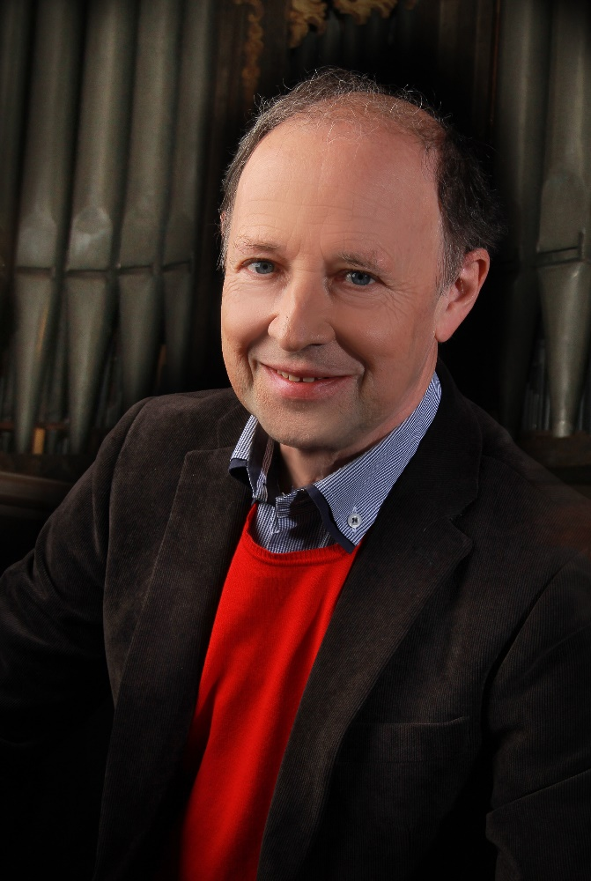
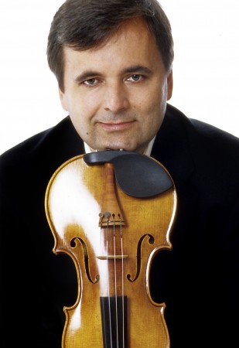

Na programu budou provedena díla skladatelů
J.K.Kuchaře, G. Tartiniho, G.F. Haendla, J.S. Bacha, A.Dvořáka
Účinkují: Leoš Čepický (housle) a Václav Uhlíř (varhany)
p ř í s p ě v e k d o b r o v o l n ý
- výtěžek bude použit na plánovanou opravu kostela sv.Voršily
Doc. Mgr. Leoš Čepický se narodil v roce 1965. Absolvoval Konzervatoř v Pardubicích a Akademii múzických umění v Praze. Je vítězem několika mezinárodních houslových soutěží, připomeňme alespoň úspěchy v Záhřebu nebo italské Gorizii. Často vystupuje jak na sólových recitálech tak i a na koncertech s orchestrem doma i v zahraničí. V roce 2000 uvedl k 250. výročí úmrtí J. S. Bacha kompletní provedení Sonát a Partit pro sólové housle na festivalu Smetanova Litomyšl, o dva roky později vznikla nahrávka pro Multisonic. Od roku 2007 vyučuje hru na housle na AMU v Praze a v září 2010 byl jmenován vedoucím strunné katedry HAMU. Již během svých studií se stal primáriem Wihanova kvarteta, jehož členem je dodnes. S Wihanovým kvartetem získal první cenu na Pražském jaru 1988 a první místo na Mezinárodní soutěži smyčcových kvartet v Londýně v roce 1991. V letech 2008– 2009 provedlo Wihanovo kvarteto všech 16 kvartet Ludwiga van Beethovena. Leoš Čepický hraje na housle z dílny Mistra houslaře Jana B. Špidlena, kopie Guarneri del Gesu 1741.
Václav Uhlíř se narodil v roce 1954 v Jaroměři. Po maturitě na gymnáziu v Hradci Králové byl přijat na Akademii múzických umění v Praze do třídy Prof. Jiřího Reinbergera. Absolvoval v roce 1980 u Prof. Milana Šlechty. Během studia se úspěšně zúčastnil několika varhanních soutěží. Od roku 1970 působí na kůru kostela Panny Marie v Hradci Králové jako varhaník a sbormistr. Od roku 1974 se soustavně věnuje koncertní činnosti u nás i v zahraničí. Zajímavé jsou rovněž nahrávky pro rozhlas a hudební vydavatele. Z jeho četných nahrávek pro rozhlas stojí za zmínku zejména cyklus českých historických varhan, který se dodnes vysílá na stanici Vltava. Z diskografie, která čítá na 20 CD je pozoruhodný zejména profilový kompaktní disk s názvem Česká varhanní tvorba. Od roku 1990 zastává na biskupství v Hradci Králové funkci diecézního organologa. Je rovněž spoluautorem publikace Historické varhany v Čechách (Libri 2000) a autorem monografie Varhany královéhradecké diecéze (Garamon 2007). Za dlouholetou službu církvi a zejména péči o varhany v diecézi byl na návrh biskupa Mons. Dominika Duky v roce 2008 oceněn papežem Benediktem XVI. vyznamenáním Pro Ecclesia et Pontifice.

